ỦY BAN NHÂN DÂN  THÀNH PHỐ LAI CHÂU | CỘNG HOÀ XÃ HỘI CHỦ NGHĨA VIỆT NAM  Độc lập - Tự do - Hạnh phúc
Số: 931 /KH-UBND | Thành phố Lai Châu, ngày26 tháng 3 năm 2024

KẾ HOẠCH

Triển khai thực hiện công tác phối hợp tổ chức Hội thi tuyên truyền lưu động kỷ niệm 70 năm Chiến thắng Điện Biên Phủ (07/5/1954 - 07/5/2024) trên địa bàn thành phố Lai Châu

Căn cứ Kế hoạch số 431/KH-SVHTTDL ngày 20/3/2024 của Sở Văn hóa, Thể thao và Du lịch Lai Châu về việc Triển khai thực hiện công tác phối hợp, đăng cai tổ chức Hội thi tuyên truyền lưu động kỷ niệm 70 năm Chiến thắng Điện Biên Phủ (07/5/1954 - 07/5/2024) trên địa bàn tỉnh Lai Châu;
Căn cứ Công văn số 425/SVHTTDL-QLVH&GĐ ngày 19/3/2024 của Sở Văn hóa, Thể thao và Du lịch tỉnh Lai Châu về việc đề nghị phối hợp đảm bảo cung cấp điện phục vụ tổ chức Hội thi TTLĐ toàn quốc kỷ niệm 70 năm ngày Chiến thắng Điện Biên Phủ (07/5/1954 - 07/5/2024);
Sau khi làm việc, thống nhất nội dung công việc với Sở Văn hóa, Thể thao và Du lịch. UBND thành phố xây dựng Kế hoạch triển khai thực hiện công tác phối hợp tổ chức Hội thi tuyên truyền lưu động kỷ niệm 70 năm Chiến thắng Điện Biên Phủ (07/5/1954 -07/5/2024) trên địa bàn thành phố Lai Châu, cụ thể như sau:

MỤC ĐÍCH, YÊU CẦU

Mục đích
    - Tiếp tục khẳng định ý nghĩa to lớn và sâu sắc của Chiến thắng Điện Biên Phủ đối với dân tộc Việt Nam với quốc tế và thời đại; tôn vinh, tri ân các anh hùng, liệt sỹ, các tướng lĩnh, cán bộ, chiến sỹ, thanh niên xung phong, dân công hỏa tuyến và quân dân đã anh dũng chiến đấu, hy sinh, làm nên chiến thắng lừng lẫy năm châu, chấn động địa cầu.
    - Phối hợp với Sở Văn hóa, Thể thao và Du lịch tỉnh chuẩn bị các điều kiện tổ chức Hội thi tuyên truyền lưu động kỷ niệm 70 năm Chiến thắng Điện Biên Phủ (07/5/1954 - 07/5/2024) trên địa bàn thành phố Lai Châu; chuẩn tốt các nguồn lực, điều kiện cần thiết đảm bảo biểu diễn, tuyên truyền tại Chợ đêm San Thàng.

Yêu cầu
    - Tuyên truyền các hoạt động tại Hội thi tuyên truyền viên lưu động kỷ niệm 70 năm Chiến thắng Điện Biên Phủ (07/5/1954 - 07/5/2024) đến đông đảo cán bộ, đảng viên và nhân dân trên địa bàn bằng các hình thức phù hợp.
    - Tạo điều kiện để các đoàn đến tham gia hội thi tuyên truyền viên lưu động được trải nghiệm, tìm hiểu về bản sắc văn hóa, con người Lai Châu.

    - Quá trình triển khai thực hiện phải có sự phối hợp chặt chẽ, thống nhất giữa các cơ quan, đơn vị liên quan đảm bảo Hội thi tuyên truyền viên lưu động thành công tốt đẹp.

NỘI DUNG

Thành phần, Đại biểu mời, lực lượng tham gia, thời lượng, nội dung chương trình, các đoàn tham gia dự thi tuyên truyền, biểu diễn Hội thi tuyên truyền viên lưu động tại thành phố Lai Châu (do các Đoàn Bắc Giang; Bình Phước; Hưng Yên, Quảng Ngãi, Tiền Giang, Lào Cai thực hiện)
Thực hiện theo Kế hoạch số 431/KH- SVHTTDL ngày 20/3/2024 của Sở Văn hóa, Thể thao và Du lịch Lai Châu về việc Triển khai thực hiện công tác phối hợp, đăng cai tổ chức Hội thi tuyên truyền lưu động kỷ niệm 70 năm Chiến thắng Điện Biên Phủ (07/5/1954 - 07/5/2024) trên địa bàn tỉnh Lai Châu (sao gửi Kế hoạch kèm theo).
  - Thời gian biểu diễn, tuyên truyền: 01 buổi (Từ 19h30’ngày 30/3/2024).
  - Địa điểm biểu diễn, tuyên truyền: Sân khấu Chợ đêm San Thàng, thành phố Lai Châu, tỉnh Lai Châu.

KINH PHÍ THỰC HIỆN
Sử dụng nguồn kinh phí đã được giao tại Quyết định số 1545/QĐ-UBND, ngày 15/12/2023 của UBND thành phố Lai Châu; UBND thành phố giao bổ sung cho các cơ quan đơn vị; nguồn huy động đóng góp và nguồn kinh phí hợp pháp khác.

TỔ CHỨC THỰC HIỆN

Văn phòng HĐND-UBND thành phố
    - Phối hợp với Văn phòng Sở Văn hóa Thể thao và du lịch tỉnh gửi giấy mời của Cục Văn hóa cơ sở đến lãnh đạo và các cơ quan đơn vị thành phố có liên quan tham dự các hoạt động tại buổi lưu diễn.
    - Thẩm định bài bát biểu chào mừng Hội thi tuyên truyền viên lưu động kỷ niệm 70 năm Chiến thắng Điện Biên Phủ (07/5/1954 - 07/5/2024) tại buổi biểu diễn tại Chợ đêm San Thàng.
    - Chuẩn bị các điều kiện cần thiết đón tiếp, giao lưu với đại biểu, Ban tổ chức và các đoàn, lực lượng thực hiện nhiệm vụ tuyên truyền lưu diễn tại địa bàn thành phố; phối hợp với Trung tâm Văn hóa Thể thao và truyền thông, phòng Văn hóa và Thông tin thực hiện công tác lễ tân, hậu cần; thời gian: 11giờ 15 phút và 19 giờ 30 phút, ngày 30/3/2024.
    - Giao Văn phòng HĐND-UBND thành phố làm trưởng nhóm hậu cần lễ tân đón tiếp các đoàn đến thăm, biểu diễn tại Hội thi; phân công nhiệm vụ cụ thể

cho từng thành viên tham gia phục vụ; cử 02 người tham gia công tác hậu cần, lễ tân đón tiếp các đoàn của Hội thi.

Văn hóa và Thông tin thành phố
    - Tham mưu bài phát biểu chào mừng lãnh đạo thành phố; tham mưu giấy mời, danh sách đại biểu mời; giới thiệu nơi ăn nghỉ cho Ban tổ chức và các đoàn tham gia Hội thi tuyên truyền viên lưu động kỷ niệm 70 năm Chiến thắng Điện Biên Phủ (07/5/1954 - 07/5/2024) tại thành phố Lai Châu (số lượng cụ thể các đoàn do Trung tâm Văn hóa nghệ thuật tỉnh cung cấp). Cử 01 người tham gia công tác hậu cần, lễ tân đón tiếp các đoàn của Hội thi.
    - Tổng hợp danh sách các cơ quan, đơn vị, UBND các xã, phường đến tham gia cổ vũ gửi về UBND thành phố trước ngày 29/3/2024.

Trung tâm Văn hóa Thể thao và Truyền thông thành phố
    - Tăng cường tuyên truyền, đưa tin, bài, phóng sự về Hội thi tuyên truyền viên lưu động kỷ niệm 70 năm Chiến thắng Điện Biên Phủ (07/5/1954 - 07/5/2024) tại thành phố Lai Châu trên internet, mạng xã hội, trên kênh youtube “Lai Châu - thành phố ta yêu”; trang thông tin điện tử thành phố Lai Châu, fanpage “Du lịch thành phố Lai Châu” để tạo sức lan tỏa sâu rộng trong cán bộ, đảng viên và Nhân dân các dân tộc trên địa bàn biết đến xem và cổ vũ cho buổi biểu diễn tại Chợ đêm San Thàng.
    - Chuẩn bị các điều kiện về cơ sở vật chất như: Trang trí khánh tiết, sân khấu, tuyên truyền; bàn ghế, nước, tăng âm, loa đài, ánh sáng, hoa để bàn, hoa tặng các đoàn về lưu diễn tại thành phố. Cử phóng viên đến đưa tin viết bài tại Hội thi; cử 02 người tham gia công tác hậu cần, lễ tân đón tiếp các đoàn của Hội thi.
    - Phối hợp với Văn phòng HĐND-UBND thành phố, phòng Văn hóa và Thông tin thành phố thực hiện công tác lễ tân, đón tiếp đại biểu tham gia Hội thi tuyên truyền viên lưu động kỷ niệm 70 năm Chiến thắng Điện Biên Phủ (07/5/1954 - 07/5/2024) tại thành phố Lai Châu.
  - Công an thành phố: Cử lực lượng đảm bảo an ninh trật tự; phòng cháy chữa cháy; phân luồng đảm bảo công tác an toàn giao thông tại Chợ đêm San Thàng vào tối ngày 30/3/2024.

Điện lực thành phố
    - Cung cấp điện, cử cán bộ trực, đảm bảo cấp nguồn điện an toàn, liên tục trong suốt thời than diễn ra các hoạt động tại địa điểm biểu diễn Chợ đêm San Thàng, thành phố Lai Châu;
    - Thời gian: Bắt đầu từ ngày 29/3 - đến hết ngày 30/3/2024 (Thứ 6, thứ 7).

Phòng Quản lý đô thị, Đội quản lý Trật tự đô thị thành phố

    - Phối hợp với xã San Thàng đảm bảo hệ thống đèn chiếu sáng tại khu vực Chợ đêm San Thàng
    - Phối hợp với Công an thành phố, Ban Quản lý chợ San Thàng đảm bảo phân luồng giao thông trong và ngoài khu vực tổ chức Ngày hội.

Trung tâm Y tế thành phố
Chỉ đạo khoa vệ sinh an toàn thực phẩm, Trạm Y tế xã San Thàng cử lực lượng y tế thường trực hỗ trợ chăm sóc khỏe, đảm bảo vệ sinh an toàn thực phẩm tại nơi bố trí đón tiếp đại biểu, diễn viên, tuyên truyền viên trong thời gian lưu diễn và tại Chợ đêm San Thàng.
  - Phòng Tài nguyên - Môi trường thành phố: Xây dựng phương án đảm bảo vệ sinh môi trường, thu gom rác thải tại Chợ đêm San Thàng trước, trong và sau khi tổ chức Hội thi.

Đề nghị Thủ trưởng các cơ quan, đơn vị, đoàn thể thành phố, Chủ tịch UBND các xã, phường
    - Tuyên truyền, giới thiệu về ý nghĩa của chiến thắng chiến dịch Điện Biên Phủ, thông tin quảng bá về Hội thi tuyên truyền viên lưu động kỷ niệm 70 năm Chiến thắng Điện Biên Phủ (07/5/1954 - 07/5/2024) tại Chợ đêm San Thàng, đến đông đảo cán bộ công chức, viên chức và người lao động, quần chúng nhân dân đến xem cổ vũ Hội thi.
    - Mỗi cơ quan, đơn vị cử 02 người; UBND các xã, phường cử 30 người đi xem, cổ vũ Hội thi. Danh sách tham gia gửi về UBND thành phố Lai Châu (qua phòng Văn hóa và Thông tin thành phố tổng hợp) xong trước ngày 28/3/2024.

UBND xã San Thàng
    - Tổ chức tuyên truyền sâu rộng tới các tổ chức, nhân dân trên địa bàn biết và tham dự các hoạt động của Hội thi.
    - Chủ trì, phối hợp với các cơ quan, đơn vị liên quan xây dựng kế hoạch, kiểm tra lại hệ thống điện trang trí, tiến hành dọn vệ sinh trong khuôn viên chợ San Thàng và Khu vực sân khấu biểm diễn Chợ đêm San Thàng.
    - Cử 01 người tham gia công tác lễ tân đón tiếp các đoàn của Hội thi vào tối ngày 30/3/2024.
    - Chủ trì, phối hợp với Trung tâm Văn hóa, Thể thao và Truyền thông thành phố chuẩn bị địa điểm thi, biểu diễn; chuẩn bị củi, lửa, dầu, muối đốt lửa trại sau khi kết thúc nội dung thi của các đoàn.
    - Phối hợp với phòng Tài nguyên và Môi trường thành phố dọn dẹp vệ sinh hàng ngày trong khuôn viên chợ, thu gom rác thải, đảm bảo mỹ quan đô thị.
    - Chỉ đạo Công an xã, bảo vệ, dân quân xây dựng phương án đảm bảo tốt công tác an ninh trật tự, an toàn giao thông, phòng, chống cháy nổ…

Trên đây là Kế hoạch triển khai thực hiện công tác phối hợp tổ chức Hội thi tuyên truyền lưu động kỷ niệm 70 năm Chiến thắng Điện Biên Phủ (07/5/1954 -07/5/2024) trên địa bàn thành phố Lai Châu. Căn cứ nội dung kế hoạch yêu cầu và đề nghị Thủ trưởng các cơ quan, đơn vị, Chủ tịch UBND các xã, phường tổ chức triển khai, thực hiện./.

Nơi nhận:  - Sở Văn hóa, Thể thao và Du lịch; (B/c)  - TT: Thành ủy, HĐND, UBND thành phố;  - Các cơ quan, đơn vị, đoàn thể;  - UBND các xã, phường;  - Lưu: VT. | 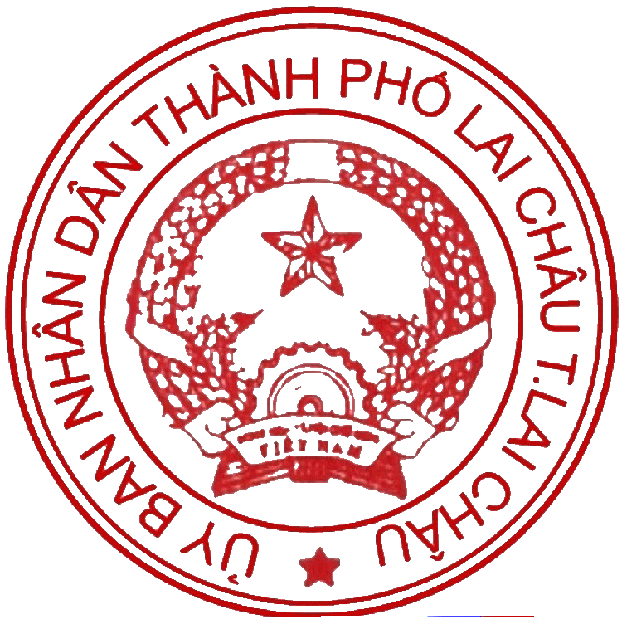  TM. ỦY BAN NHÂN DÂN KT. CHỦ TỊCH  PHÓ CHỦ TỊCH  Trần Đình Tiến

